ЛАБОРАТОРНАЯ РАБОТА № 17
Тема: Транзакции и целостность данных в MS SQL Server
Цель: Изучить механизмы управления транзакциями, исследовать свойства ACID и влияние системных настроек (XACT_ABORT, IMPLICIT_TRANSACTIONS) на поведение СУБД.
Время выполнения: 2 часа
Методическое обеспечение:
− Лекции по учебному предмету «Базы данных и системы управления базами данных.
Раздел 4.8 – Транзакции и управление целостностью данных» лекция 8.
− Примеры в лабораторной работе
Задание 1 – Атомарность операций (Явная транзакция)
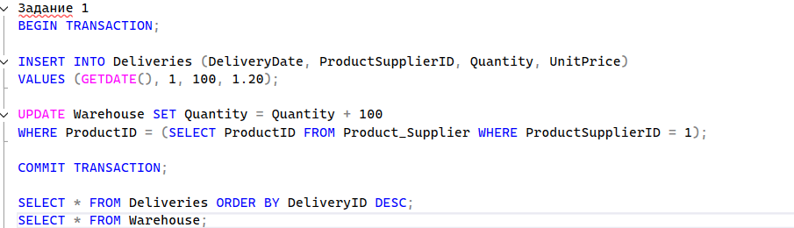
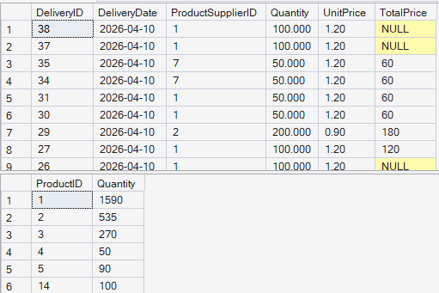
Варианты запросов для задания 1
Вариант | Таблица для Шага 1 (INSERT) | Таблица для Шага 2 (UPDATE) | Что обновить в Шаге 2
4 | Deliveries | Warehouse | Увеличить Quantity
Что делали:
Открыли явную транзакцию BEGIN TRANSACTION, затем выполнили два действия:
- вставку новой поставки в таблицу Deliveries;
- обновление склада Warehouse (увеличение количества продукта).
После успешного выполнения обеих операций зафиксировали изменения COMMIT TRANSACTION.
Какой принцип демонстрируется:
Принцип «всё или ничего» (атомарность). Если бы любое из действий завершилось ошибкой, транзакция не зафиксировалась бы, и база данных осталась бы в исходном состоянии. В нашем случае оба изменения применились одновременно.
Задание 2 – Исследование настройки SET XACT_ABORT
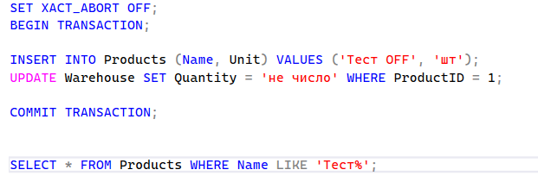
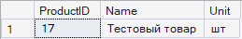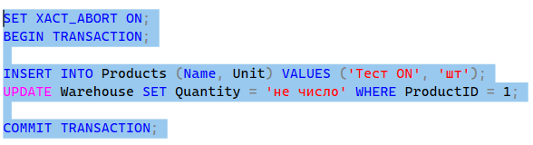
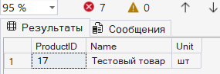
Варианты запросов для задания 2
Вариант | Таблица для Шага 1 (INSERT) | Таблица для Шага 2 (UPDATE)
4 | Products | Warehouse.Quantity
Что делали:
- Установили XACT_ABORT OFF, начали транзакцию, выполнили верный INSERT в Products, затем ошибочный UPDATE (попытка записать текст в числовое поле). После COMMIT проверили – первая запись осталась.
- Установили XACT_ABORT ON, повторили те же действия – после ошибки вся транзакция автоматически откатилась, и первая запись не сохранилась.
Какой принцип демонстрируется:
Реакция SQL Server на критическую ошибку внутри транзакции:
- при XACT_ABORT OFF ошибка не прерывает транзакцию, первая операция фиксируется (нарушается атомарность);
- при XACT_ABORT ON ошибка вызывает немедленный откат всей транзакции, целостность сохраняется.
Задание 3 – Неявные транзакции и блокировки
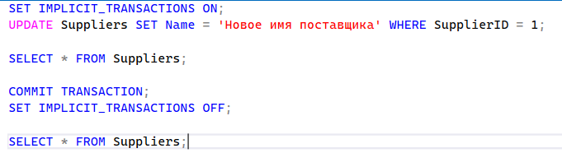
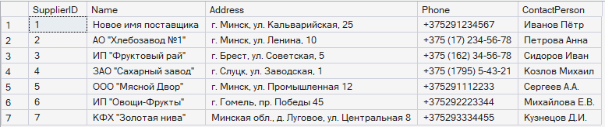
Варианты запросов для задания 3
Вариант | Таблица для блокировки | Поле для обновления (Update)
4 | Suppliers | Name
Что делали:
Включили режим SET IMPLICIT_TRANSACTIONS ON в первом окне, выполнили UPDATE поля Name в таблице Suppliers (без COMMIT). Во втором окне попытались выполнить SELECT * FROM Suppliers – запрос завис (блокировка). Затем в первом окне выполнили COMMIT, после чего второй запрос завершился и показал обновлённые данные.
Какой принцип демонстрируется:
Незавершённая транзакция (явная или неявная) удерживает блокировку на изменённых данных, не позволяя другим сеансам читать их до фиксации или отката. Это обеспечивает изоляцию транзакций.
Задание 4 – Использование точек сохранения (Savepoints)
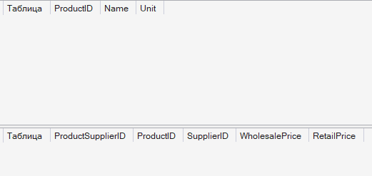
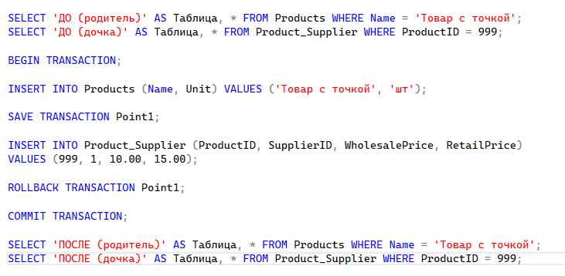
Варианты запросов для задания 4
Вариант | «Родительская» таблица | «Дочерняя» таблица
4 | Products | SupplierProducts
Что делали:
Начали транзакцию, вставили запись в родительскую таблицу Products. Установили точку сохранения SAVE TRANSACTION Point1. Затем попытались вставить запись в дочернюю таблицу Product_Supplier с неверным ProductID = 999 – произошла ошибка внешнего ключа. Выполнили ROLLBACK TRANSACTION Point1 (откат до точки сохранения) и затем COMMIT.
Какой принцип демонстрируется:
Точки сохранения позволяют выполнить частичный откат внутри транзакции, не теряя предыдущих изменений. В нашем примере родительская запись осталась в базе, а ошибочная вставка была отменена.
Общий вывод
В ходе работы были изучены основные механизмы управления транзакциями в MS SQL Server:
- явные транзакции обеспечивают атомарность;
- настройка XACT_ABORT определяет поведение при критических ошибках;
- неявные транзакции и блокировки влияют на параллельный доступ;
- точки сохранения позволяют гибко управлять откатами.
Эти механизмы гарантируют свойства ACID (атомарность, согласованность, изоляция, долговечность) и целостность данных в многопользовательской среде.

